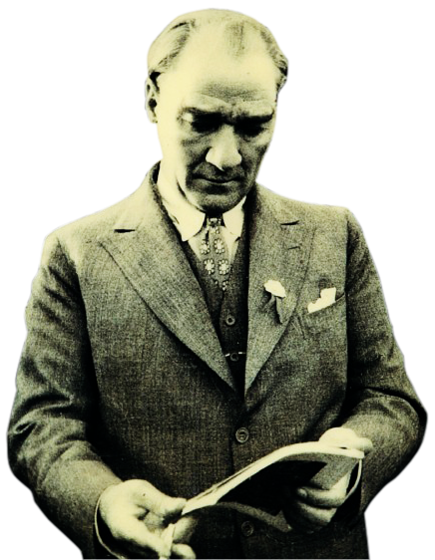

Milletleri kurtaranlar yalnız ve ancak öğretmenlerdir.
Öğretmenden, eğiticiden mahrum bur millet, henüz bir millet adını alma yeteneğini kazanamamıştır.
M. Kemal ATATÜRK

